**Рисуем на стекле. Мастер-класс. Часть II.**

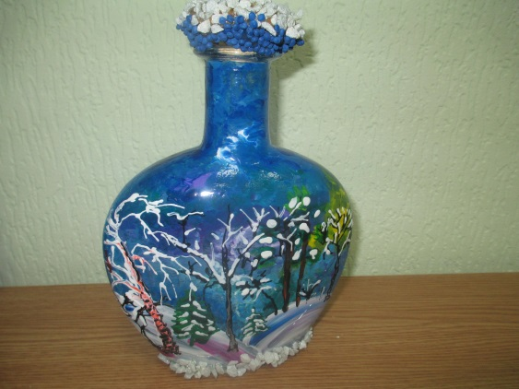

**Здравствуйте, уважаемые коллеги!**

Спешу продолжить знакомить Вас с секретами и опытом работы по росписи стекла. Надеюсь, что первая часть моего мастер-класса Вам понравилась.

На заставке неделю назад Вы видели нарисованные на готовой рамке со стеклом ирисы. Должна признаться, что приготовила ее для ребенка, но не смогла удержаться и расписала ее сама, ведь, как вы уже заметили, ирисы – моя слабость, поддалась искушению, так сказать!

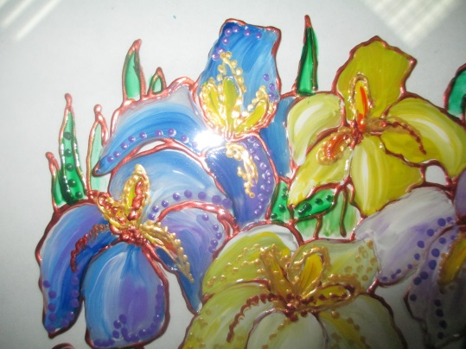 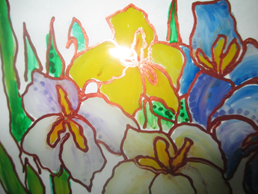

А Марк согласился написать ирисы на своей бутылке.

При росписи на плоском стекле можно использовать как лицевую сторону изображения (как на заставке), так и изнаночную. Видите, контур смотрится ровнее, нежнее. Вообщем, кому как понравится.

Моя Кристина овладела и этим нелегким способом росписи – негативно, наоборот. На бутылке она нанесла контуры бабочки и стрекозы друг напротив друга.

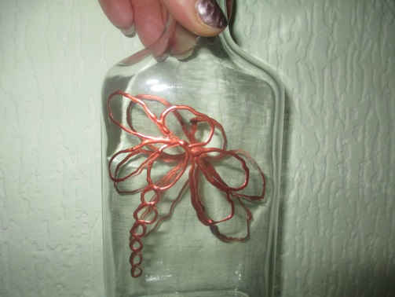

Затем дальнюю бабочку декорировала контурами с тем расчетом, что контур будет внизу, под краской и виден глазу.

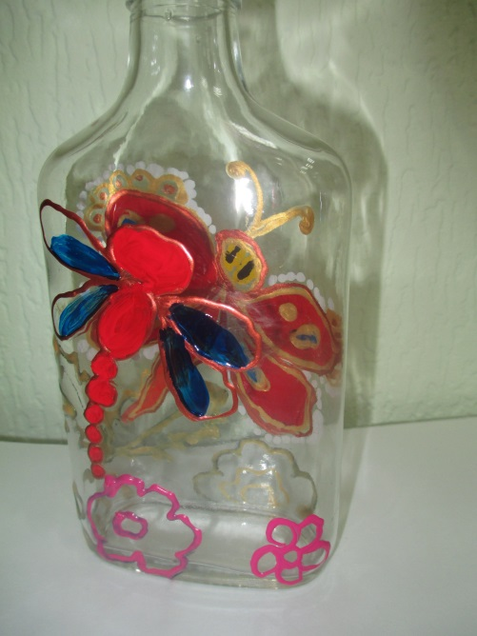

А вот теперь Кристина нанесла краску и на бабочку, и на стрекозу. Контуры на бабочке закрашены, но такой и был расчет – видеть украшения бабочки наоборот.

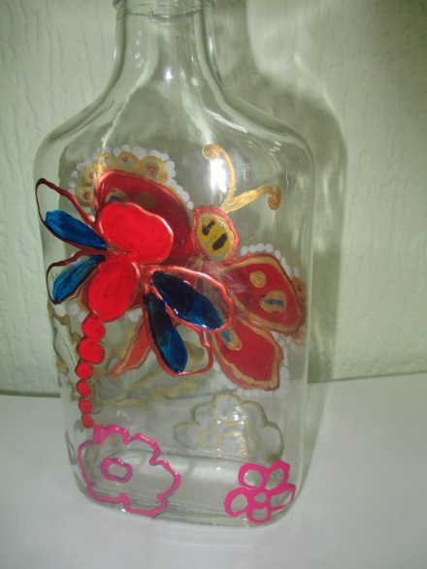 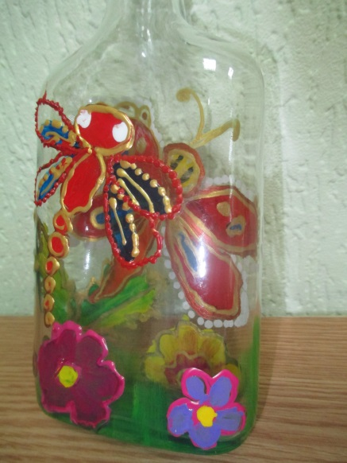

Вот что у нас получилось!

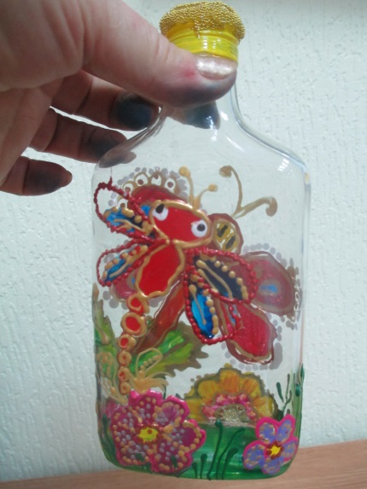

После таких сложных работ для Кристины выполнить такую милую синюю баночку – просто развлечение ради удовольствия. Но, впереди Новый год, подарков надо сделать несколько!

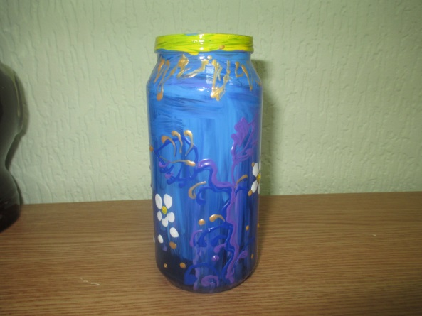

А Соне очень понравилась моя вазочка, ее бутылка будет в таком же стиле.

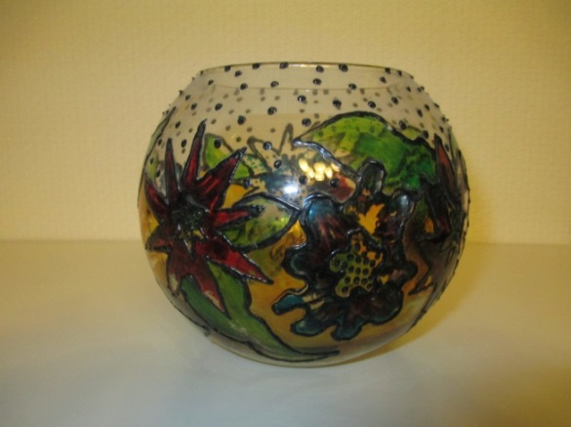 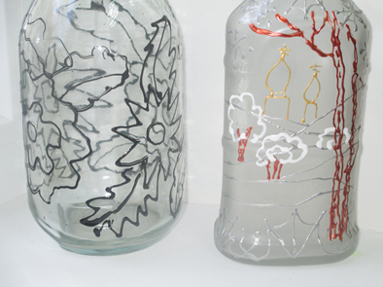

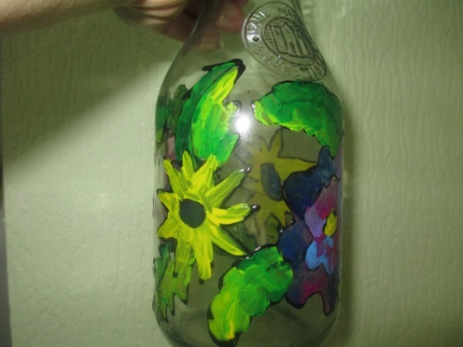 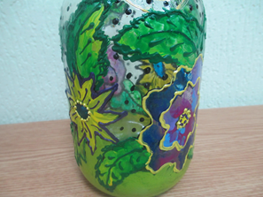

Вот они, мои маленькие художницы, после целого месяца труда радуются красотой своих бутылочек!

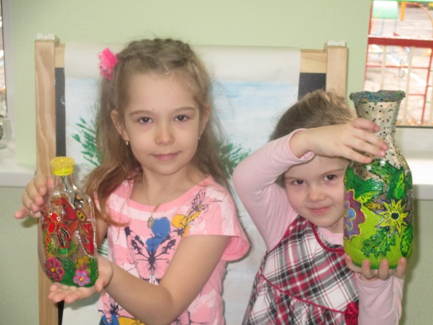

Хочу показать вам, что я себе приготовила для новогоднего подарка. Есть у меня такие бутылочки необычные – плоские. У приятельницы есть диковинная машина для расплавления стекла, в ней бутылка оседает и становится плоской, рисовать на ней – одно удовольствие!

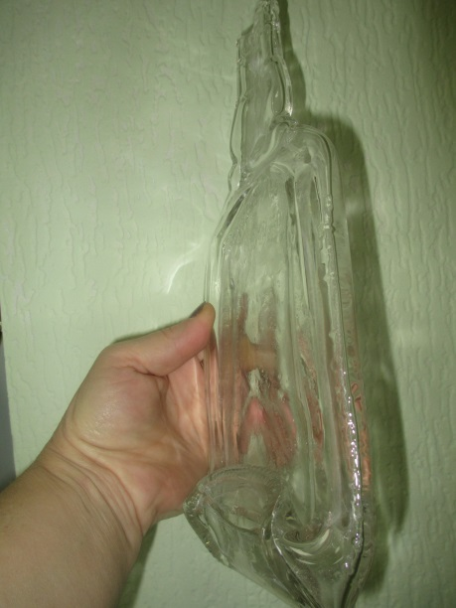

Пока я еще не придумала эскиз, но в позапрошлом году она была такая!

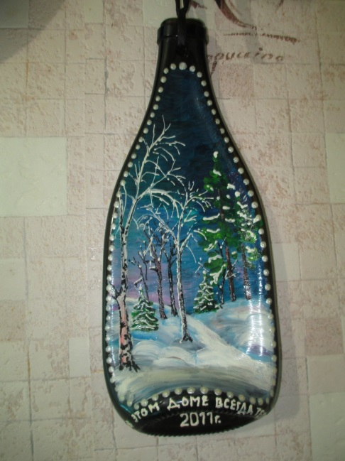

Новый год дает нам с детьми много идей для рисования. Даша очень любит рисовать пейзажи, бутылка по форме у нее тоже подходящая.

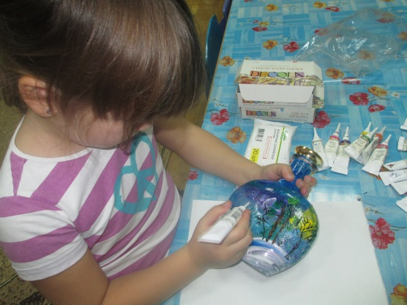 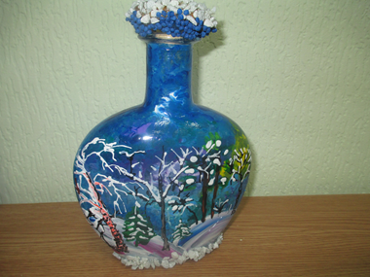

**Готовый подарок родителям!**

А Марк нарисовал вот такой потрясающий зимний пейзаж!

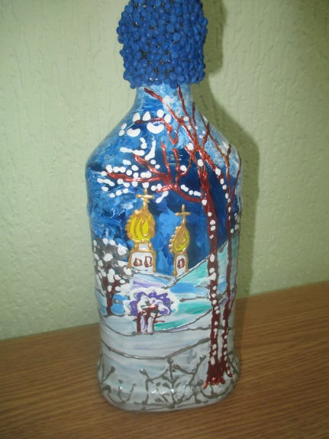

Детям, а особенно мне, нравятся цветные бутылки, так как рисовать фон на них не нужно, зимнее небо уже готово. Посмотрите, как шикарно смотрятся зимние пейзажи, белый снег, белые контуры и контуры цвета серебра на такой бутылке. Просто сказка!

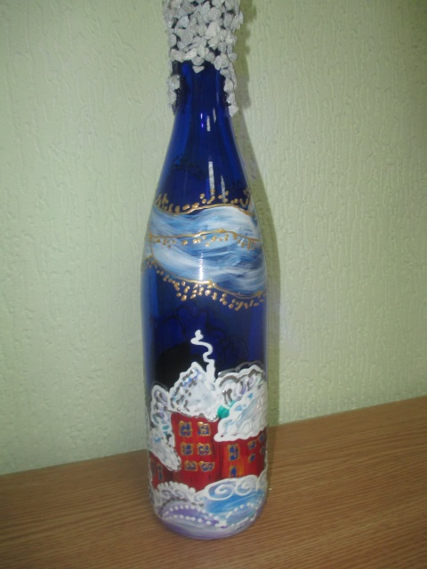 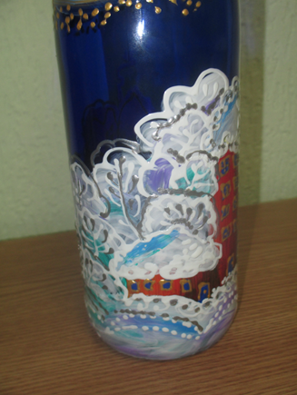

Горлышки бутылок или пробки неподходящего цвета мы украшаем цветными камешками, наклеивая их на пистолет. Я выдавливаю клей из пистолета, а ребенок просто окунает бутылку в камешки, высыпанные в кулек. Что приклеилось – то наше, а все лишнее упадет обратно в кулек.

Таким же способом декорируем необычные пробки большого размера, например, главной буквой Машеньки.

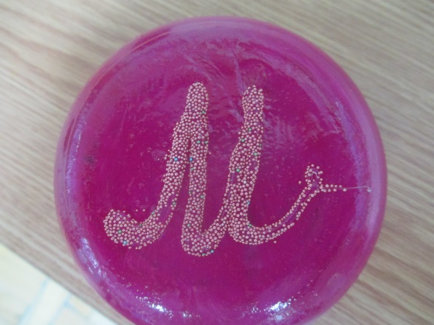

Желаю всем обязательно попробовать расписать что-нибудь на стекле к Новому году!!

Спасибо всем моим гостям за внимание к моей страничке!